**Basen dla niemowląt - podpowiadamy, który wybrać**

**W naszym artykule podpowiadamy, który basen dla niemowląt wybrać. Zachęcamy do zapoznania się z artykułem oraz informacjami w nim zawartymi.**

**Basen dla niemowląt**

Jeżeli mieszkasz w województwie małopolskim i zastanawiasz się, który [**basen dla niemowląt**](https://www.malinurkowie.pl/) wybrać z pewnością bierzesz pod uwagę kilka czynników. Po pierwsze czy zajęcia dla niemowląt są organizowane przez doświadczonych trenerów oraz dostępność miejsc a także lokalizację basenu, tak by nie znajdował się on zbyt daleko od twojego miejsca zamieszkania. Biorąc pod uwagę te czynniki z pewnością możemy polecić ci szkołę mali nurkowie, która dysponuje, aż sześcioma basenami, na których odbywają się zajęcia dla niemowląt i ich rodziców. Ich lokalizacja to zarówno Kraków jak i Niepołomnice.

**Zajęcia dla niemowląt w Mali Nurkowie**

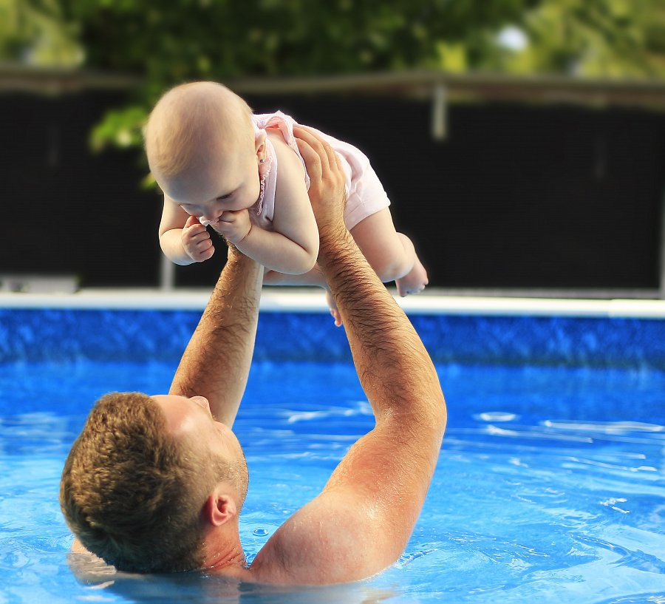

Mali nurkowie to szkoła pływania dla dzieci w wieku szkolnym a także dla niemowlaków. Co ciekawe w naszej szkole odbywają się zajęcia dla grupy dzieci już od trzech do siedmiu miesięcy. Nasz **basen dla niemowląt** przystosowany jest do prowadzenia w nim zajęć dla najmłodszych i ich rodziców. Aby wiedzieć ile kosztują zajęcia dla niemowlaków warto wejść na stronę internetową mali nurkowie, gdzie znajdziesz cennik odpowiadający basenowi, na którym odbywają się dane zajęcia.